Муниципальное бюджетное дошкольное образовательное учреждение детский сад «Светлячок»

Выполнила воспитатель:
Малашенкова В.В.

ноябрь 2017г.

Цель: формировать духовно-нравственные чувства: доброта, отзывчивость, милосердие.
Задачи:
- Воспитать доброту и милосердие по отношению к людям, показать на примерах великолепную силу доброты;
- формировать знания о бережном отношении к окружающим людям
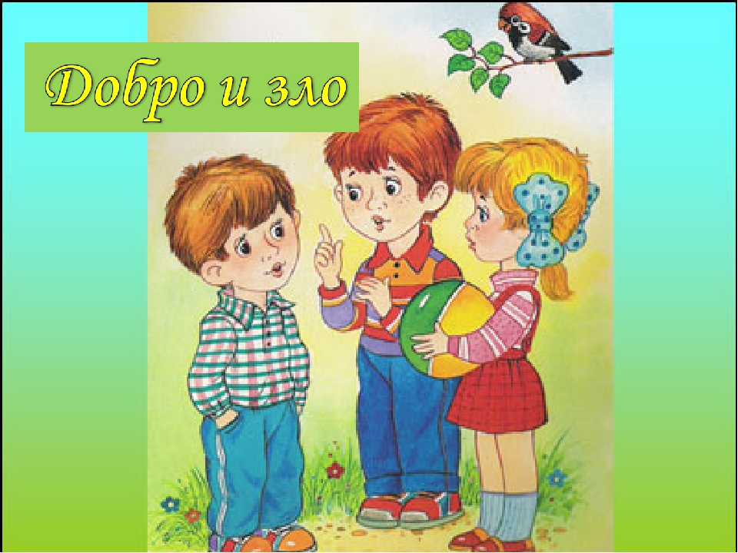
Оборудование: иллюстрации о «Добре и зле», листы бумаги, фломастеры, высказывания о добре, картинки нарисованных предметов, которых можно взять с собой в путешествие.
Форма проведения: беседа с элементами ролевой игры.
Ход беседы
Организационный момент. Знакомство с темой, целями и планом беседы
Вступительное слово воспитателя:
«Быть добрым хорошо и радостно. Добро приносит человеку то
удовольствие, какого не знает никогда злой; быть добрым – счастье» Ю. Яковлев
Говорят, что если есть в человеке доброта, значит, он как человек состоялся. В.А. Сухомлинский писал: «Если добрые чувства не воспитаны в детстве, их никогда не воспитаешь, потому что это подлинно человеческое утверждается в душе одновременно с познанием первых и важнейших истин, одновременно с переживанием и чувствованием тончайших оттенков родного слова. В детстве человек должен пройти эмоциональную школу — школу воспитания добрых чувств. Рядом со словом «добро» всегда ступало и ни на минуту не останавливалось слово «зло». Добро и зло – две силы, которые борются упорно и вечно. Причины наших поступков измеряются именно двумя этими словами.
У врат обители святой
Стоял ,просящий подаянье,
Бедняк , иссохший, чуть живой
От глада, жажды и страданья.
Когда лишь хлеба он просил,
А взор являл живую муку,
Но кто-то камень положил
В его протянутую руку.
Человеколюбие общества, семьи, отдельного человека определяется, прежде всего отношением к детям, старикам, к самым беззащитным и нуждающимся в помощи, стремлением помогать людям в несчастье.
Ролевая игра «Кто спасется»
Ребята, представьте, что вы идете через пустыню, один из вас будет стариком, матерью, ребенком, отцом, проводником. На столе карточки, на которых нарисовано все, что человек может с собой взять в путешествие, например: машину, коня, верблюда, бутылку с водой, книжку, пакет с сухофруктами, теплое одеяло, лопату, бутерброды и т.д. Нужно перейти пустыню за неделю. Сейчас вы по очереди будете подбрасывать кубик и возьмете со стола столько карточек, сколько цифр выпало на кубике. Затем расскажете, как поступите с тем, что вам досталось, например: не возьмете с собой, поделитесь с кем-либо, используете только для себя.
Вопросы для беседы.
Стоит ли в наше время быть милосердным? Кому милосердие и сострадание нужнее всего? Стоит ли рассказывать всем о своих милосердных поступках и ждать за них благодарности?
Можно ли упрекать других людей за то, что они не проявляют милосердия?
Легко ли вам проявлять милосердие, к кому и в каких ситуациях?
Есть ли люди не достойные милосердия?
Я вам прочту сказку В. Немировича-Данченко
«Ключ врага милосердного»
«Караван шел по пустыне... Солнце жгло. Золотые бугры песков пропадали в ослепительной дали. Небо тонуло в опаловом блеске. Впереди белой извилистой линией — дорога... Ее, собственно, не было. Дорогой здесь казались остовы павших верблюдов. Колодцы остались позади, и пилигримы взяли с собой воды на два дня. Только завтра они могут добраться до оазиса с чахлыми пальмами. Утром еще мерещились вдалеке чудесные марепа с синими водами, с тенистыми рощами. Теперь и миражи пропали. Все замирало под строгим взглядом беспощадного солнца... Сонно покачивались всадники, следуя за проводником. Кто-то запел, но в пустыне и песня падает на душу слезами. И певший тотчас же смолк. Тишина ... Только слышался равномерный шорох тонких ног, погружавшихся в песок, да шелест шелковых занавесок, за которыми прятались от зноя смуглолицые бедуинки. Все замирало, даже и душа человеческая! На пути встретился каравану умирающий араб; рядом лежал загнанный конь, белый на золотом песке; всадник, завернув в белый бурнус голову, положил ее на бездыханное тело своего друга... Бесстрастно проходили мимо верблюды. Никто из людей даже не повернул головы туда, где из-под белого шелка остро и жадно следовал за ними взгляд погибавшего в пустыне... Уже весь караван миновал его. Только старик, ехавший позади, вдруг слез с седла и наклонился над арабом.
- Что с тобой?
- Пить! — только и мог проговорить умиравший. Старик посмотрел вслед каравану — он медленно двигался в ослепительную даль, никто не оглядывался назад. Старик поднял голову в высоту, и оттуда вдруг почудилось ему что-то, какое-то веяние, проникавшее в его душу... Старик снял мехи с водой, обмыл сначала лицо и рот умирающему, потом дал ему сделать глоток... другой. Лицо умирающего оживилось.
— Ты из рода Оммиадов?
— Да... — ответил старик.
— Я угадал по знаку на твоей руке... Я из Эль-Хамидов. Мы смертельные враги...
— В пустыне перед лицом Аллаха — мы только братья. Пей!.. Я стар, ты молод. Пей и живи...
Умирающий жадно припал к мехам... Старик посадил его на своего верблюда...
— Поезжай и расскажи своим о мести одного из Оммиадов.
— А ты?
— Мне все равно жить осталось мало.
— Поедем вместе.
— Нельзя. Верблюд мал, он не выдержит такой тяжести. Араб колебался. Но он был молод, его ждала слава и любовь. Он молча сел... Остановился...
— У тебя есть родные?
— Никого! — ответил старик.
— Прощай!
Оставшийся долго смотрел ему в след... Он обманул своего врага... У него были дети, но они славились как храбрые воины... Он уже не нужен был им.
Караван исчез в ослепительной дали... Солнце жгло... Небо тонуло в опаловом блеске. Старик завернул голову в покрывало и лег лицом к земле.
Прошло несколько месяцев.
Та же пустыня. Так же пилигримы взяли в последнем оазисе с собой воды на два дня... Сонно покачивались всадники на утомленных верблюдах, и вдруг проводник остановился... — Что там? — указал он вдаль. Нагонявшие его пилигримы уже в изумлении глядели туда... Там, среди бесконечных песков, видна была зелень. Раскинулись высокие, гордые пальмы, меж пышно поднявшихся кустов журчал источник, и веселый лепет прохладных струй наполнял томную зловещую тишину окружающей пустыни... Яркие цветы нежным благоуханием, точно ласковым приветом, встречали утомленных путников. У ручья лежало нетленное тело милосердного старика. Его подняли, обернули в шелковые покровы и повезли в оазис его рода. Арабы говорят, что новый источник забил из глубочайших недр земли по велению Аллаха там, где в песок упало несколько капель воды из мехов старого шейха. Бедуины зовут этот чудесный оазис «Ключом врага милосердного».
Вопросы к сказке.
Как вы думаете, почему старик проявил милосердие?
Как бы вы поступили на месте молодого араба?
Можно ли было найти какой-нибудь выход, чтобы спастись вдвоем?
Почему там, где погиб милосердный старик, появился оазис? Представьте, что вы едете по пустыне и у вас кончилась вода. Что вы предпримете?
Творческое задание «Оазис милосердия»
Представьте, что каждый милосердный поступок превращается в цветущий оазис в пустыне. Нарисуйте такой оазис и расскажите, что должно измениться на земле, чтобы все пустыни превратились в оазисы, и возможно ли это.
Итог беседы Доброта – это единственное одеяние, которое никогда не ветшает. Маленькие добрые дела, маленькие слова любви помогают осчастливить землю и подобны небесам на земле. Творите добро, учитесь делать добрые дела, ребята!
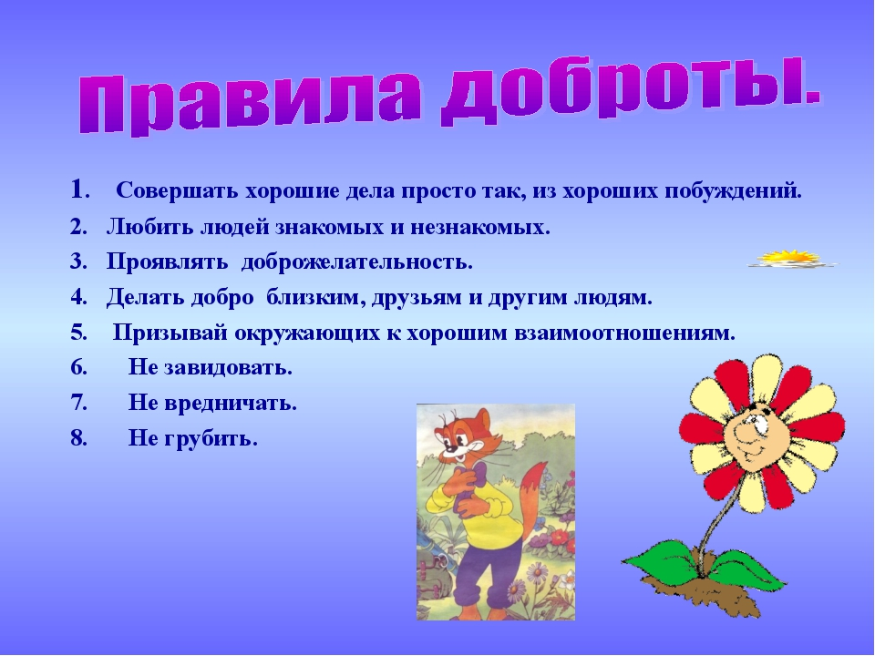

ПРИЛОЖЕНИЕ
